CIS维护流程

|  |  |  |
| --- | --- | --- |
| 文件状态：  [√] 草稿  [ ] 正式发布  [ ] 正在修改 | 文件标识： |  |
| 当前版本： | V 1.0 |
| 作 者： | 吴小娟 |
| 完成日期： | 2021-09 |

**版 本 历 史**

|  |  |  |  |  |  |
| --- | --- | --- | --- | --- | --- |
| 序号 | 变更时间 | 版本 | 变更人 | 审批人 | 变更说明 |
| 1 | 2021-09 | 1.0 | 吴小娟 |  | PLM2.0流程迁移 |
| 2 |  |  |  |  |  |

**目 录**

1 流程示意图 2

2 流程模板 2

3 流程节点功能描述 2

3.1 创建/修改（CISM-010） 3

3.2 条件表达式- 是否直接提交 3

3.3 流程表达式- 设置参与者 3

3.4 流程表达式- 动态授权 3

3.5 条件表达式- 封装、隐藏禁用 3

3.6 封装维护/符号维护/显示与隐藏审核（CISM-020） 3

3.7 封装审核/符号审核（CISM-030） 4

3.8 流程表达式- 更新物料属性 4

3.9 流程表达式- 维护库文件 4

3.10 流程表达式- 同步数据至快速选型 4

3.11 流程表达式- 邮件通知 4

3.12 流程表达式- CIS库集成 4

3.13 流程表达式- 通知3D标准化工程师 4

3.14 流程表达式- 去除权限 4

3.15 流程表达式- 临时禁用邮件通知 5

3.16 流程表达式- 启动3D建模流程 5

3.17 流程表达式- 另存EPM零件模型 5

3.18 流程表达式- 流程结束提醒邮件 5

# 流程示意图



# 流程模板

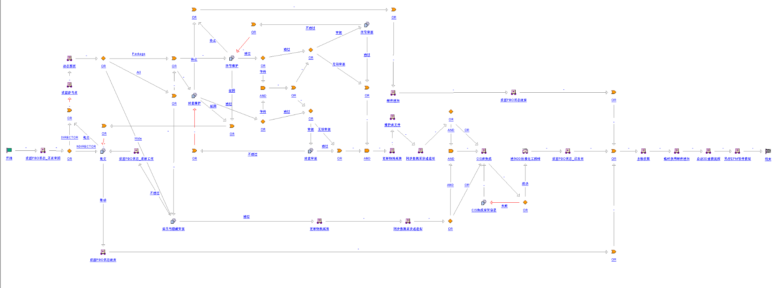

# 流程节点功能描述

<http://plmuat.hikvision.com/Windchill/ptc1/hermes?processType=CISM&pboid=ext.hikvision.plm.generic.order.GeneralOrder:2415043906&wfoid=wt.workflow.engine.WfProcess:2415043916> (BUG:无法结束)

## 创建/修改（CISM-010）

1. 流程入口权限控制：仅器件工程师及CIS管理员可发起。

补充更新：流程入口权限控制比对老代码只判断是否是“器件工程师”，数据源取自上下文配置中“器件工程师”角色，只要当前登录人属于这个角色成员就有权限发起流程，否则提示无权限。----已和业务汤晓俊确认先跟老代码逻辑保持一致

1. 前端页面：参考MOCKPLUS （属性页面的各管理员，主管取值于系统配置表->常用角色配置->其他角色）

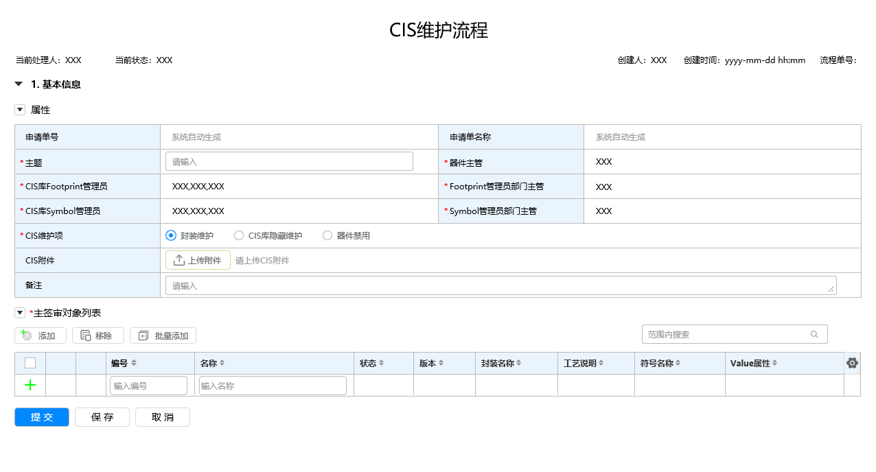

1. 提交系统校验

|  |  |  |
| --- | --- | --- |
| 提交校验 | 进入流程首页校验 | 是否是"器件工程师"或“CIS管理员”角色 |
| 前台校验 | 主签审对象不为空校验 |
| 必填项必填 |
| 维护类型必填校验 |
| 提交校验 | 启动CIS 流程隐藏维护物料状态必须为D1,D2,S1,M1,E1,E2,E3,E4. 非隐藏的物料启动CIS流程物料状态必须为D1，D2，S1，M1，E1。 物料是否被检出 物料不是虚拟件/原材料,分类属性不能为空。 物料存在没有走完的CIS流程。 |

## 条件表达式- 是否直接提交

非直接提交（通过其它流程自动启动流程）时流程到“提交”节点

## 流程表达式- 设置参与者

|  |  |
| --- | --- |
| 设置参与者 | 根据表单内容设置器件主管、footprint管理员、符号管理员、footprint管理员主管、符号管理员主管、3d标准化工程师，流程角色均取自流程页面 |

## 流程表达式- 动态授权

对流程的角色赋予下载附件权限

## 条件表达式- 封装、隐藏禁用

|  |  |
| --- | --- |
| 条件表达式-封装、隐藏禁用 | 如果页面CIS维护项选择“封装维护”或“器件禁用”，流程到“封装维护”和“符号维护”节点 如果选择“CIS库隐藏维护”，流程到“显示与隐藏审核”节点 |

## 封装维护/符号维护/显示与隐藏审核（CISM-020）

1. 前端页面：参考MOCKPLUS

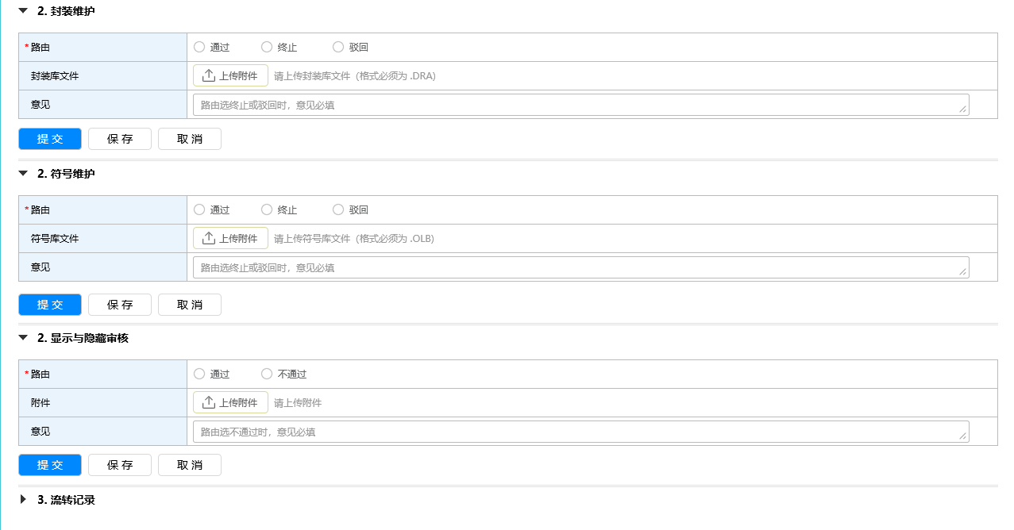

1. 流程节点系统校验项

|  |  |  |
| --- | --- | --- |
| 流程节点 | 封装维护 | 必填项必填 只允许上传一个正确的封装库文件 请上传格式正确的封装库文件，必须是.DRA格式 主签审对象不能为空（问题：这已在创建节点校验过，这里还有必要校验吗） 物料对应的封装名称必填 器件禁用不需要上传库文件，其他必须上传 封装库文件与部件封装名称不符 |
| 符号维护 | 必填项必填 只允许上传一个正确的符号库文件 请上传格式正确的符号库文件，必须是.OLB格式 主签审对象不能为空（问题：这已在创建节点校验过，这里还有必要校验吗） 物料对应的符号名称和Value属性必填 器件禁用不需要上传库文件，其他必须上传 符号库文件与部件符号名称不符 |

**新需求：**

当CIS维护项选择“器件禁用”时， 符号名称的前面需要手动添加“禁”字。后续可优化为：自动添加“禁”，无需人为维护及审核。

## 封装审核/符号审核（CISM-030）

参考MOCKPLUS

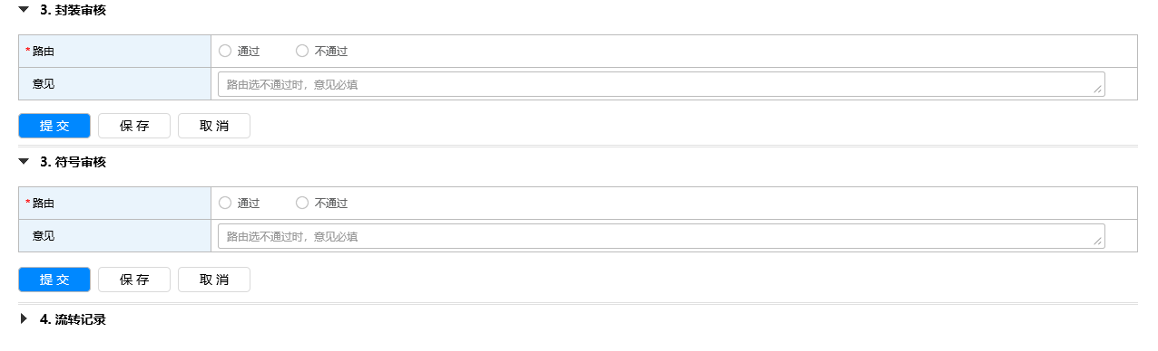

## 流程表达式- 更新物料属性

|  |  |
| --- | --- |
| 更新物料属性 | 更新零部件属性 设置全局变量symbolName、footprintName和aValue的值到零部件对应的属性上 如果CIS维护项选择“CIS库隐藏维护”，设置物料"是否隐藏"属性true |

|  |  |
| --- | --- |
| 流程中字段名称 | PLM分类属性 |
| 封装名称 | PCB Footprint |
| 工艺说明 | 工艺说明 |
| 符号名称 | Schematic |
| Value属性 | Value |
| CIS库隐藏维护 | 是否隐藏：是 |

## 流程表达式- 维护库文件

更新或创建CIS库文档（EPMDocument)，并与部件关联

## 流程表达式- 同步数据至快速选型

同步数据至快速选型系统

## 流程表达式- 邮件通知

发送邮件至CIS库Footprint管理员,CIS库Symbol管理员

## 流程表达式- CIS库集成

同步数据至CIS库，相关文档发送CIS库

## 流程表达式- 通知3D标准化工程师

邮件通知3D标准化工程师

## 流程表达式- 去除权限

移除动态授权赋予的下载附件权限

## 流程表达式- 临时禁用邮件通知

物料禁用流程通知，有新的物料禁用流程，请您及时处理与之相关的CBB电路

CIS维护项选择“器件禁用”时，流程结束时发送邮件，收件人：从hikconfig.properties配置文件取CBBA配置；

## 流程表达式- 启动3D建模流程

启动3D建模流程，CIS维护流程是通过料号申请流程或BOM审核申请流程启动并且勾选了创建3D建模

## 流程表达式- 另存EPM零件模型

另存EPM 零件模型：以标准3D模板另存以流程中关联料号命名的EPM零件模型

对于系统配置表《CIS维护流程自动创建模型物料组配置》内的物料大类/组在CIS维护流程正常执行后，系统以标准3D模板创建CIS维护流程中对应料号命名的EPM零件模型；该模型创建在Standard Lib/Component/CAD中。命名取物料的封装名称字段；

cisSaveAsEpmModel = MMGS_PART_SOLID.PRT

cisSaveAsEpmAsmModel = mmgs_asm_design.asm

1、原材料：物料组在系统配置表《CIS维护流程自动创建模型物料组配置》中配置；

虚拟件：物料组在系统配置表《物料大类/组配置》-“虚拟件BOM审核触发CIS库和创建3D及空

白ASM‘’中配置；

2、以‘’物料编码+drawingType‘’为编码，查询系统内是否已存在EPM，若存在，则不再创建EPM模型；若不存在，则创建EPM（原材料时drawingType=“.PRT”，虚拟件时drawingType=“.ASM”）

## 流程表达式- 流程结束提醒邮件

流程结束时邮件提醒流程各负责人

流程终止 邮件通知 -- CIS库Footprint管理员,CIS库Symbol管理员

通知3D标准化工程师 -- plm-系统配置-常用角色配置-3D标准化工程师

流程结束提醒邮件 -- 流程创建者、plm-系统配置-常用角色配置-CIS流程结束通知邮件收件人